Счетчики воды и тепла крыльчатые сухоходные

Предназначен для удовлетворения расширенных потребностей организаций водоснабжения при больших объемах потребления

Основные особенности
Одноструйный счетчик класса С
Герметизированный отсчетный механизм (медный кожух со стеклом)
Запатентованная шаровая опора
Широкий диапазон измерений
Счетчик “Flostar M” представляет собой одноструйный счетчик класса С. В наличии имеются счетчики типоразмеров от Dу40 до Dу100. По своим метрологическим параметрам счетчик превосходит требования стандарта ISO/EEC для счетчиков класса С. Благодаря сочетанию точности при малых расходах и способности работать при пиковых значениях расхода счетчик гарантирует полноту и эффективность учета при любых величинах расхода.
Надежность работы
В счетчике “Flostar M” имеется магнитная передача между турбинкой и отсчетным механизмом и поэтому в потоке воды не располагаются никакие промежуточные передаточные элементы.
В результате получена прочная и надежная конструкция, способная выдерживать почти все возможные условия в отношении качества питьевой воды.
Простота считывания показаний в самых тяжелых условиях эксплуатации (даже в затопленных колодцах) обеспечивается благодаря герметичности отсчетного механизма (помещен в медный кожух со стеклом).
Стабильность метрологических параметров
Основанные на 15-летнем опыте компании Actaris в области разработки и производства одноструйных счетчиков, метрологические рабочие параметры гарантируются за счет самой конструкции и использования высококачественных деталей, что делает ненужной внешнюю калибровку. Этим обеспечивается высокая стабильность метрологических параметров счетчика.
Прочность и устойчивость при пиковых значениях расхода
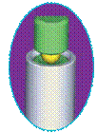
Сохранение рабочих параметров на протяжении большого периода времени является главным требованием в целях обеспечения эффективного коммерческого учета. В счетчике “Flostar M” установлена патентованная шаровая опора турбинки и благодаря этому обеспечивается усиленная устойчивость показаний при малых величинах расхода. Гидродинамический баланс и конструкция турбинки обеспечивают надежность при больших и пиковых значениях расхода.
Принцип действия
Счетчик “Flostar M” – это одноструйный прибор. Струя воды направляется инжектором еще до того, как она попадет на турбинку. Одноструйный конусный инжектор выпрямляет профиль потока. Благодаря его большому диаметру предотвращается чрезмерно быстрое вращение счетчика при засорении.
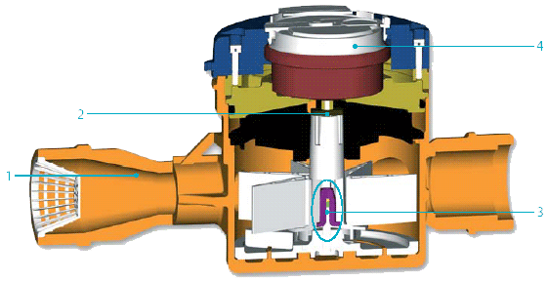
Сетчатый фильтр ставится только на счетчики с Dу 40
Высокоточная обработка входного отверстия счетчика “Flostar M” (1) обеспечивает соответствие классу С и при этом нет необходимости устанавливать байпас или систему с калибровочными лопастями. Вращение турбинки непосредственно передается на особо сухоходный отсчетный механизм с помощью магнитной муфты, при этом отпадает нужда в промежуточных передаточных элементах (2), располагаемых в потоке измеряемой жидкости. В результате этого счетчик обеспечивает высокую точность при первоначальной установке и на протяжении длительной эксплуатации при самых разнообразных монтажных конфигурациях и при различном качестве воды. Высококачественные материалы опор турбинки и запатентованная конструкция шаровой опоры оси (3) обеспечивают измерение утечек в начале эксплуатации и на протяжении длительного срока службы независимо от профиля потока жидкости.
Герметичный кожух из меди со стеклянным окном, в котором размещен отсчетный механизм, защищает показания и обеспечивает целостность механизма индикации при самых тяжелых условиях эксплуатации (в затопленных колодцах, при попытках механического воздействия на счетчик и т.д.).
Блок связи
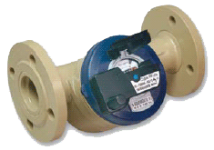
Счетчики “Flostar M” поставляются с предварительно установленным блоком радиосвязи “Cyble Target”.
Этот блок обеспечивает связь и дистанционное снятие показаний с помощью:
импульсного выхода ( датчик “Cyble” )
протокола шины “М” ( шина “Cyble M-bus” )
блока радиочастотной связи ( “Cyble RF” ).
Данные модули “Cyble” дают возможность подключения счетчика “Flostar M” к различным смежным системам в случае такой необходимости. Они особенно подходят для коммерческого и промышленного применения, когда имеется необходимость частого контроля за счетчиком, особенно в труднодоступных местах.
Основные преимущества технологии Cyble
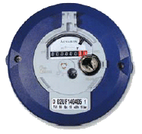
Не требуется осуществлять дополнительные вложения средств в счетчик для осуществления дистанционного снятия показаний.
Применение стандартного интерфейса фирмы “Актарис” независимо от исполнения счетчика, широко используемого во всей номенклатуре счетчиков фирмы “Актарис”.
Надежность в работе благодаря применению электронного выключателя (нет износа и дрожания контактов)
Регулирование обратного потока
Принцип работы проверен в реальной эксплуатации на протяжении 20 лет
Дополнительные элементы оснащения не подвержены воздействию магнитов при попытках нарушения работы.
Метрологические характеристики
Значения рабочих параметров
Номинальный диаметр (Ду) | мм | 40 | 50/65 | 65/80 | 80/100 | 100
 | дюймы | 1" 1/2 | 2" или 2" 1/2 | 2" 1/2 или 3" | 3" или 4" | 4"
Пусковой расход * | л/ч | 22 | 32 | 35 | 50 | 70
Точность +/- 2% от * | л/ч | 22 | 32 | 35 | 50 | 70
Точность +/- 5% от * | л/ч | 65 | 80 | 120 | 180 | 200
Допустимый пиковый расход (2 часа макс.) ** | м³/ч | 40 | 50 | 60 | 90 | 120
Макс. температура в течение короткого периода | градусы Цельсия | 60
Макс. допустимое давление | бар | 16 |  | 20
Весовое значение HF импульса датчика “Сyble” | L | 10
* - среднее значение; ** - без влияния на точность
Сертифицированные величины по EEC/ISO
Номинальный диаметр (Ду) | мм | 40 | 50/65 | 65/80 | 80/100 | 100
 | дюймы | 1" 1/2 | 2" или 2" 1/2 | 2" 1/2 или 3" | 3" или 4" | 4"
Класс по стандарту EEC/ISO | Класс С, горизонтальное положение
Номинальный расход, Qном | м³/ч | 10 | 15 | 20 | 30 | 50
Максимальный расход, Qмax | м³/ч | 20 | 30 | 40 | 60 | 100
Точность +/- 2% по классу С, Qt | л/ч | 150 | 225 | 300 | 450 | 750
Точность +/- 5% по классу С, Qmin | л/ч | 100 | 90 | 120 | 180 | 300
Давление при испытаниях | бар | 25 |  | 32
Макс. температура | градусы Цельсия | 30
Перепад давления в группе | бар | 1 | 0,6
Минимальная цена деления | л | 0,5
Предел значения индикации | м³ | 999 999,99
Сертификат утверждения по EEC/ISO |  | F98.00.382.003.0 |  | F97.00.382.004.0
* по другим позициям счетчики с Dу65, 80 и 100 сертифицированы по классу B
Типовая кривая точности
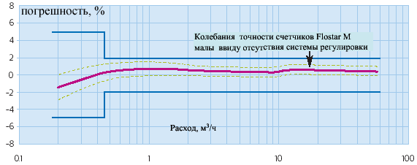
Варианты исполнения и дополнительное оснащение
Счетчики с Qн 15, 20 и 30 м3/час могут поставляться с верхним значением Dу и фланцами для облегчения выбора типоразмера на месте монтажа (подбор по реальной величине расхода)
Возможна поставка с металлическим колпаком с проволочной пломбой и запираемой крышкой
Имеется исполнение для горячей воды (90 оС) с Dу 40 и 50 (с пластмассовым отсчетным устройством)
Flostar M Dу 40 и Flostar M – вариант с металлическим колпаком
Требования к монтажу
Для обеспечения оптимальной работы счетчик “Flostar M” необходимо устанавливать в горизонтальном положении с отсчетным механизмом обращенным вверх (класс С – горизонтальное исполнение).
Рекомендуется перед счетчиком устанавливать сетчатый фильтр для защиты гидравлических элементов от грубых частиц, могущих попасть в систему при проведении ремонта сети, в результате коррозии труб и т.д. (счетчик с Dу 40 стандартно поставляется с фильтром, а по запросу может поставляться с обратным клапаном).
Перепад давления
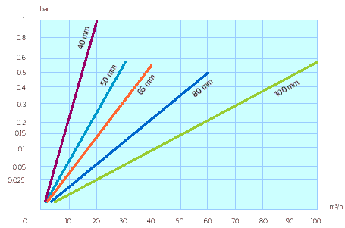
Габаритный чертеж
